ข้อมูลลูกค้า
Function: บันทึก และ ปรับปรุง
- ปรับปรุงรายการโดยการเลือกรายการที่ต้องการปรับปรุงจาก ส่วน “ข้อมูลลูกค้า”
- บันทึกโดยการเข้าไปที่ ส่วน รายละเอียดลูกค้าเพื่อทำการบันทึกข้อมูล
สัญญาลักษณ์

 | เป็นการแสดง Pop-up(Lookup) หน้าจอขึ้นมาให้เลือก
 | List box ดึง Data จากฐานข้อมูล master (table reference) มาแสดง
Table Reference | เป็น Table master เพื่อใช้ในการดึงข้อมูลมาแสดงที่ Fields นั้น ๆ
API | ข้อมูลลูกค้าจะลง Path API : /HPAdmin

ER-Diagram

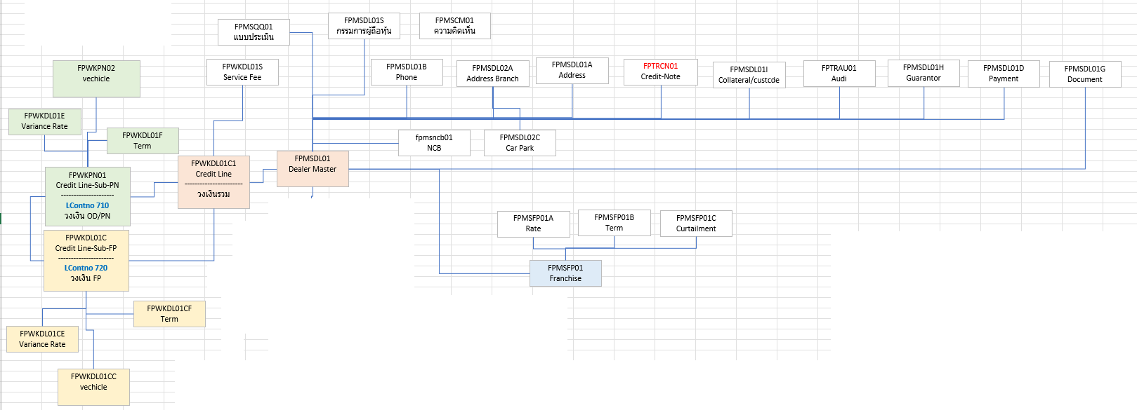

กรณีต่างๆที่พี่กุ๊กจะทำต่อในเอกสารนี้ จะไฮไลแบ่งเป็นสีๆ ตามนี้
กรณีเพิ่มใหม่ จะไฮไลด้วยสีฟ้า
กรณีปรับแก้ไข จะไฮไลด้วยสีเหลือง
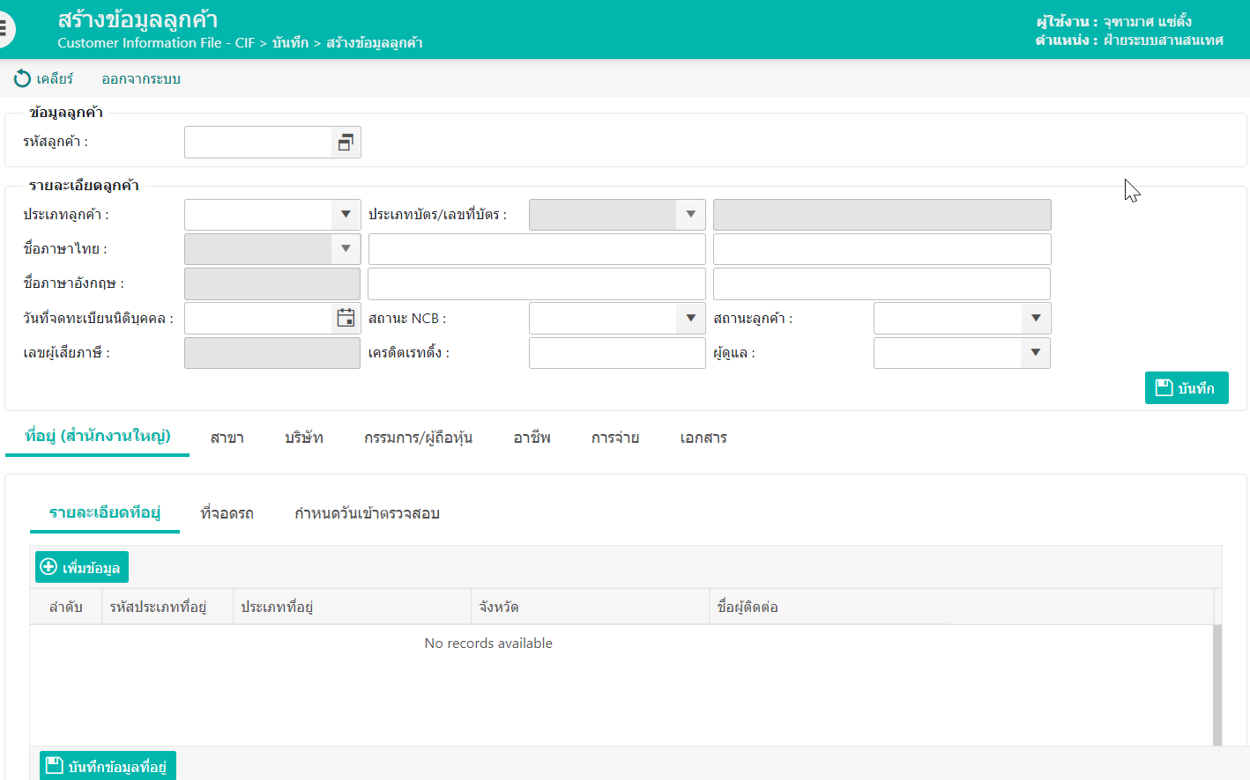

ส่วนข้อมูลลูกค้า: สำหรับค้นหาข้อมูลลูกค้า
ส่วนรายละเอียดลูกค้า: สำหรับกรอกข้อมูลและแสดงข้อมูลในหัวข้อต่างๆ
การทำงาน
- เมื่อเข้าสู่หน้า “ข้อมูลลูกค้า” ระบบจะ defaults ค่าว่างทุกหัวข้อและเตรียมโหลดข้อมูลที่ใช้กับหน้าจอ เช่น ข้อมูลในDropdownlist
- ส่วนข้อมูลลูกค้า สามารถค้นหาข้อมูลลูกค้า โดยการกรอกข้อมูลรหัสลูกค้าและกดปุ่มค้นหา หรือจะเลือกข้อมูลลูกค้าเพื่อทำการค้นหาได้จาก ปุ่มLookup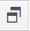 จากนั้นระบบจะแสดงข้อมูล ตามที่มีอยู่ในส่วนต่างๆ
- ส่วนรายละเอียดข้อมูล
3.1. ในกรณีสร้างข้อมูลลูกค้า สามารถกรอกข้อมูลและบันทึกได้
3.2. ในกรณีมีการค้นหาข้อมูลโดยเลือกเงื่อนไขจากส่วนข้อมูลลูกค้า ระบบจะดึงข้อมูลมาแสดงตามหัวข้อต่างๆ สามารถปรับปรุงแก้ไขข้อมูลและบันทึกได้
- ระบบจะทำการดึงข้อมูลลูกค้ามาแสดง ตามเงื่อนไขที่เลือกในหน้าจอ (จะแสดงรายละเอียด ชื่อ field ตามหัวข้อด้านล่าง)
Lookup รหัสลูกค้า

Event process ส่วนของ Load Data เป็น Query ที่ใช้ในการ load ข้อมูลในส่วนต่าง ๆ

Fields Screen | Table | FieldsName/ | Table Reference
รหัสลูกค้า | FPMSDL01 | custcde | กรณีเป็นการเพิ่มข้อมูลลูกค้าใหม่ ข้อมูลจะแสดงเมื่อมีการ กดปุ่ม “บันทึก” แล้ว  select runcde  ,runno  ,runtyp  ,recsts  ,YEAR(GETDATE())  from FPTBFP99  Where cmpcde=@cmpcde and offcde=@offcde  and runcde='137'  and recsts='A'  format ข้อมูล เมื่อ Generate  runtyp+YYYY+(runno+1)  ตัวอย่าง CUS2022001  เมื่อมีเลข custcdeใหม่ ต้องอัพเดทข้อมูลนั้นที่ runno=(runno+1) ด้วย เพื่อรองรับการ Generate ครั้งต่อไป
ประเภทลูกค้า | FPMSDL01 | custyp | select custyp,thdesc  from HPTBHP01  where cmpcde = '01'  and recsts = 'A'
ประเภทบัตร/หนังสือรับรอง | FPMSDL01 | cidcde | select *  from HPTBHP02  and recsts = 'A'
เลขที่บัตร อยู่ต่อท้าย “ข้อมูลประเภทบัตร/หนังสือรับรอง” | FPMSDL01 | idno
ชื่อภาษาไทย  คำนำหน้าชื่อ | FPMSDL01 | titcde | select titcde,thdesc  from HPTBHP03  where cmpcde = '01'  and recsts = 'A'
ชื่อ | FPMSDL01 | thname
นามสกุล | FPMSDL01 | thsurn
ชื่อภาษาอังกฤษ  คำนำหน้าชื่อ | FPMSDL01 | เดิมต้องบันทึก etitcde  ปัจจุบันใช้ titcdeและดึง  HPTBHP03.endesc มาแสดง | select titcde,endesc  from HPTBHP03  where cmpcde = '01'  and recsts = 'A'
ชื่อ | FPMSDL01 | enname
นามสกุล | FPMSDL01 | ensurn
วัน/เดือน/ปีเกิด  จดทะเบียนนิติบุคคล | FPMSDL01 | birdte
เลขผู้เสียภาษี | FPMSDL01 | Taxid, idno บันทึกพร้อมกัน 2 fields
สถานะ NCB | FPMSDL01 | ncbSts (ปกติ กับ ไม่ปกติ) | select prmcde,thdesc  from fptbfp91  where prmtyp = 'ncbSts'  and recsts = 'A'
ผู้ดูแล | FPMSDL01 | cotcde | select cotcde,thdesc  from FPTBFP23  where cmpcde = '01'  and recsts = 'A'
เครดิตเรทติ้ง | FPMSDL01 | evalcde | select evalcde,thname,enname,days  from FPTBFL02  where cmpcde = '01'  and recsts = 'A'
เลขผู้เสียภาษี | FPMSDL01 | taxid
สถานะลูกค้า | FPMSDL01 | recsts | select prmref,thdesc  from fptbfp91  where prmtyp = 'RECSTS'  and recsts = 'A'
Event Process
SQL Command  สำหรับ  Lookup รหัสลูกค้า | declare @SearchLKCustCode varchar(30) = '' พิมพ์อะไรก็ได้ไม่เกิน 30 ตัวอักษร  select a.custcde as CustomerCode,a.idno,a.thname+a.thsurn as CustomerName  from fpmsdl01 a  left join hptbhp03 b on (a.cmpcde = b.cmpcde and a.titcde = b.titcde)  where a.cmpcde = '01'  and isnull(aprvsts,'') <> 'G'  and a.custcde not in (select distinct custcde as custcde  from fpwkdl01c  where cmpcde = '01'  and offcde = '01'  and crdsts = 'N'  and recsts = 'A'  )  and a.recsts = 'A'  and((a.custcde LIKE '%@SearchLKCustCode%') or (a.idno LIKE '%@SearchLKCustCode%')or (a.thname LIKE '%@SearchLKCustCode%'))  order by a.cmpcde,a.custcde,a.idno
SQL Command  สำหรับ Generate CostomerCode | ตัวอย่าง format ข้อมูล เมื่อ Generate CUS2022001  declare @companyCode varchar(2) = '01' --ส่งค่ามาจากหน้าจอlogin  declare @officeCode varchar(4) = '01' --ส่งค่ามาจากหน้าจอlogin  declare @runCode varchar(3) = '137'  --เมื่อกดปุ่มบันทึก กรณีสร้างข้อมูลลูกค้าใหม่/ส่วนรายละเอียดลูกค้า จะไปอัพเดท Running No.ของ CustomerCode  UPDATE FPTBFP99  SET runno =  ( select right(replace(str(convert(int, right(runno,3))+1),' ','0'),3) as NewRunno  from FPTBFP99  where cmpcde=@companyCode and offcde=@officeCode  and runcde=@runCode and recsts='A'  )  WHERE runcde = @runCode  AND cmpcde = @CompanyCode AND offcde = @OfficeCode  --จากนั้นดึงค่า CustomerCode ไปinsertและGet ที่ field : FPMSDL01.custcde  select --runcde,runno,runtyp,recsts,  runtyp+DATENAME(yyyy,GETDATE())+runno as CustomerCode  from FPTBFP99  Where cmpcde=@CompanyCode and offcde=@OfficeCode  and runcde=@runCode and recsts='A'
บันทึก ส่วนรายลเอียดข้อมูล  SQL Command | บันทึกลง FPMSDL01 , ปรับปรุงข้อมูลส่วนบันทึก  Insert into FPMSDL01  (custcde,custyp,cidcde,idno,titcde,thname,thsurn,enname,ensurn,birdte,ncbSts  ,cotcde,evalcde,taxid,recsts)  Values  (@custcde,@custyp,@cidcde,@idno,@titcde,@thname,@thsurn,@enname,@ensurn,@birdte,@ncbSts  ,@cotcde,@evalcde,@taxid,'A')
เคลียร์ | ล้างหน้าจอทั้งหมด
ค้นหา | ค้นหาข้อมูลและแสดง ตามเงื่อนไข
Load Data | Load Data ที่เกิดจากการเลือกข้อมูลใน Tab ข้อมูลลูกค้าเพื่อทำการปรับปรุง
Load Dealer Information ตามรหัสผู้ดูแลที่เลือก
SELECT MSDL01.*
,FP07.endesc as DealerGrpDesc,FL01.enname as FrchDesc,
LTRIM(IsNull(OEMHP03.ENDESC,' ')+' '+IsNull(OEMDL01.ENNAME,' ')+' '+IsNull(OEMDL01.ENSURN,' ')) AS OemDesc,
HP23.ENDESC As COTDESC,
MSDL01.maincrd as MSMAINCRD,MSDL01.mainuse as MSMAINUSE,
MSDL01.munitcrd as MSMUNITCRD,MSDL01.munituse as MSMUNITUSE,
MSDL01.tmpcrdunit as mstmpcrdunit,MSDL01.tmpcrdline as mstmpcrdline,
tbhp03.thdesc as titTHName,tbhp03.endesc AS titENName
FROM FPMSDL01 MSDL01
left join FPTBFP07 FP07 on
MSDL01.Cmpcde = FP07.Cmpcde and MSDL01.Cltgrp = FP07.Cltgrp
left join FPTBFL01 FL01 on
MSDL01.Cmpcde = FL01.Cmpcde and MSDL01.Frchcde = FL01.Frchcde
left join FPMSDL01 OEMDL01 on
MSDL01.Cmpcde = OEMDL01.Cmpcde and MSDL01.Offcde = OEMDL01.Offcde and
MSDL01.Oemcde = OEMDL01.Custcde and OEMDL01.Aprvsts = 'M'
left join HPTBHP03 OEMHP03 on
OEMDL01.Cmpcde = OEMHP03.Cmpcde and OEMDL01.Titcde = OEMHP03.Titcde
left join FPTBFP23 HP23 on
MSDL01.Cmpcde = HP23.Cmpcde and MSDL01.Cotcde = HP23.Cotcde
left join hptbhp03 tbhp03 on (MSDL01.cmpcde = tbhp03.cmpcde and MSDL01.titcde = tbhp03.titcde)
WHERE 1=1
AND MSDL01.cmpcde = '01'
AND MSDL01.offcde = '01'
AND MSDL01.custcde = 'KOB03'
Load Address TH
SELECT MSDL01A.* ,HP14.thdesc As ProvinceThDesc,HP44.Thdesc As ZipThDesc
FROM FPMSDL01A MSDL01A
LEFT OUTER JOIN HPTBHP14 HP14 ON
MSDL01A.Cmpcde = HP14.Cmpcde and MSDL01A.Province = HP14.Province
LEFT OUTER JOIN HPTBHP44 HP44 ON
MSDL01A.Cmpcde = HP44.Cmpcde and MSDL01A.Zipcode = HP44.Zipcde
WHERE MSDL01A.cmpcde = '01'
and MSDL01A.offcde = '01'
and MSDL01A.Custcde = 'KOB03'
and MSDL01A.Langtyp = 'T'
Load Address EN

SELECT MSDL01A.* ,HP14.thdesc As ProvinceThDesc,HP44.Thdesc As ZipThDesc
FROM FPMSDL01A MSDL01A
LEFT OUTER JOIN HPTBHP14 HP14 ON
MSDL01A.Cmpcde = HP14.Cmpcde and MSDL01A.Province = HP14.Province
LEFT OUTER JOIN HPTBHP44 HP44 ON
MSDL01A.Cmpcde = HP44.Cmpcde and MSDL01A.Zipcode = HP44.Zipcde
WHERE MSDL01A.cmpcde = '01'
and MSDL01A.offcde = '01'
and MSDL01A.Custcde = 'KOB03'
and MSDL01A.Langtyp = 'E'
Load payment การจ่าย
select MSDL01D.*,HCR04.endesc as BnkDesc,HCR05.endesc as BrnDesc,
HHP37.endesc as FinDesc
from FPMSDL01D MSDL01D
left join HPTBCR04 HCR04 on
MSDL01D.Bnkcde = HCR04.Bnkcde and MSDL01D.Cmpcde = HCR04.Cmpcde
left join HPTBCR05 HCR05 on
MSDL01D.Bnkcde = HCR05.Bnkcde and MSDL01D.Brncde = HCR05.Brncde and
MSDL01D.Cmpcde = HCR05.Cmpcde
left join HPTBHP37 HHP37 on
MSDL01D.Fintyp = HHP37.Fintyp and MSDL01D.Cmpcde = HHP37.Cmpcde
where MSDL01D.cmpcde = '01'
and MSDL01D.offcde = '01'
and MSDL01D.Custcde = 'KOB03'
Load Document เอกสาร
declare @companyCode varchar(2) = '01'
declare @officeCode varchar(3) = '01'
declare @Custcde nvarchar(10) = รหัสลูกค้า

select a.*,b.thdesc as CollateralName
from FPMSDD01 a left join FPTBCL01 b on a.cmpcde=b.cmpcde and a.doccde=b.colcde
where a.recsts = 'A' and b.recsts='A'
and a.cmpcde = @CompanyCode and a.offcde = @OfficeCode
and a.custcde = @Custcde
Load Guarantors ผู้ค้ำประกัน
select MSDL01H.*,MSDL01H.Gtrseq As Seq,
LTRIM(IsNull(HP03.ENDESC,' ')+' '+IsNull(DL01.ENNAME,' ')+' '+IsNull(DL01.ENSURN,' ')) AS GtrDesc
from FPMSDL01H MSDL01H
left outer join FPMSDL01 DL01 on
MSDL01H.Cmpcde = DL01.Cmpcde and MSDL01H.Offcde = DL01.Offcde and
MSDL01H.Gtrcde = DL01.Custcde
left outer join HPTBHP03 HP03 on
DL01.Cmpcde = HP03.Cmpcde and DL01.Titcde = HP03.Titcde
where MSDL01H.cmpcde = '01'
and MSDL01H.offcde = '01'
and MSDL01H.Custcde = 'KOB03'
Load Address Branch TH สาขา
SELECT MSDL02A.* ,HP14.thdesc As ProvinceThDesc,HP44.Thdesc As ZipThDesc
get_address_seq get_address_seq FROM FPMSDL02A MSDL02A
LEFT JOIN HPTBHP14 HP14 ON
MSDL02A.Cmpcde = HP14.Cmpcde and MSDL02A.Province = HP14.Province
LEFT JOIN HPTBHP44 HP44 ON
MSDL02A.Cmpcde = HP44.Cmpcde and MSDL02A.Zipcode = HP44.Zipcde
WHERE MSDL02A.cmpcde = '01'
and MSDL02A.offcde = '01'
and MSDL02A.Custcde = 'KOB03'
and MSDL02A.Langtyp = 'T'
order by MSDL02A.OFFDOCCDE, MSDL02A.ADRTYP
Load address branch EN สาขา
SELECT MSDL02A.* ,HP14.endesc As ProvinceEnDesc,HP44.endesc As ZipEnDesc
FROM FPMSDL02A MSDL02A
LEFT JOIN HPTBHP14 HP14 ON
MSDL02A.Cmpcde = HP14.Cmpcde and MSDL02A.Province = HP14.Province
LEFT JOIN HPTBHP44 HP44 ON
MSDL02A.Cmpcde = HP44.Cmpcde and MSDL02A.Zipcode = HP44.Zipcde
WHERE MSDL02A.cmpcde = '01'
and MSDL02A.offcde = '01'
and MSDL02A.Custcde = 'KOB03'
and MSDL02A.Langtyp = 'E'
order by MSDL02A.OFFDOCCDE, MSDL02A.ADRTYP
Load Car park
Tab สำนักงานใหญ่
declare @companyCode varchar(2) = '01'
declare @officeCode varchar(4) = '01'
declare @custCde varchar(10) = 'CITY001'

select a.*,b.thdesc as parktypName
from FPMSDL02C a
left join FPTBFP91 b on a.cmpcde = b.cmpcde and b.prmtyp = 'CARPACKTYP' and a.parktyp = b.prmcde
where a.recsts='A' and b.recsts = 'A'
and a.cmpcde = @companyCode and a.offcde=@officeCode
and a.custcde = @custCde
and offdoccde='00000'

Tab สาขา
declare @companyCode varchar(2) = '01'
declare @officeCode varchar(4) = '01'
declare @custCde varchar(10) = 'CITY001'

select a.*,b.thdesc as parktypName
from FPMSDL02C a
left join FPTBFP91 b on a.cmpcde = b.cmpcde and b.prmtyp = 'CARPACKTYP' and a.parktyp = b.prmcde
where a.recsts='A' and b.recsts = 'A'
and a.cmpcde = @companyCode and a.offcde=@officeCode
and a.custcde = @custCde
and offdoccde<>'00000'

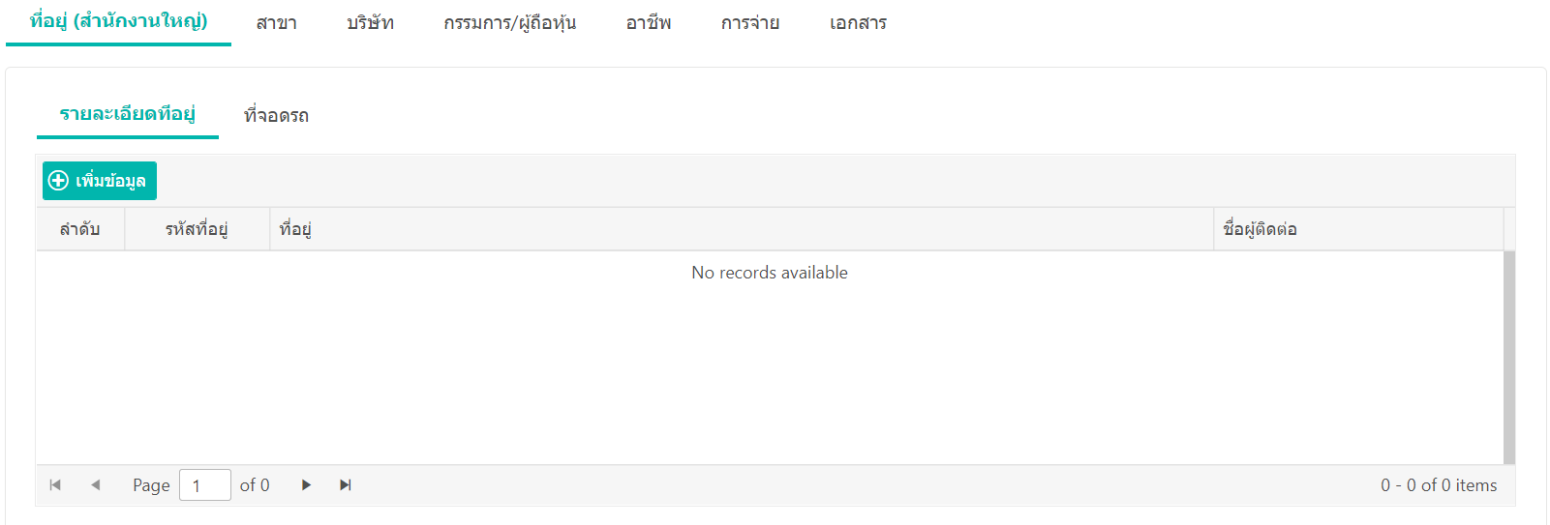
เมื่อคลิ๊กปุ่มข้อมูลจะแสดง Popup ขึ้นมาให้กรอกข้อมูล
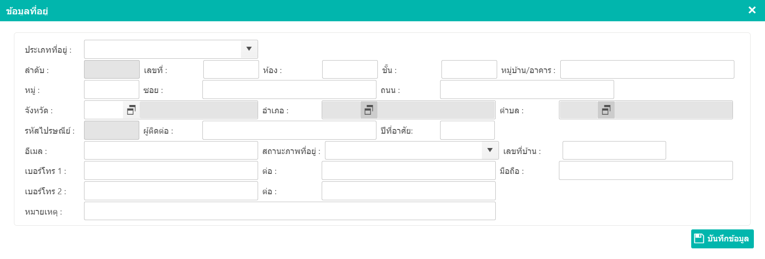

Fields Screen | Table | FieldsName | Table Reference
ประเภทที่อยู่ | FPMSDL01A | Adrtyp | select adrtyp,thdesc  from HPTBHP10  where cmpcde = '01'  and recsts = 'A'  order by adrtyp
ลำดับ |  | Seq | ลำดับของ Record ที่บันทึก
เลขที่ |  | Address
ห้อง |  | Room
ชั้น |  | floor
หมู่บ้าน/อาพาร์เมนท์ |  | Vilapt
หมู่ |  | moo
ซอย |  | Soi
ถนน |  | Road
จังหวัด |  | province | select province,thdesc,enDesc  from CBTBCIF01  where cmpcde = '01'  and recsts = 'A'  order by province
อำเภอ |  | Amphur,District | select distcde,thDesc,enDesc  from CBTBCIF02  where cmpcde = '01'  and province = '10'  and recsts = 'A'  order by province
ตำบล |  | Tambol,subdistrict | select SubDistrictCode,distcde,zipcde,thDesc,enDesc  from CBTBCIF03  where cmpcde = '01'  and distcde = '1001'  and recsts = 'A'  order by SubDistrictCode
รหัสไปรษณีย์ |  | Zipcode | CBTBCIF03.zipcde  จากตำบล
ผู้ติดต่อ |  | Contact
ปีที่อาศัย |  | Residey
อีเมล |  | Email
สถานะ |  | Adrsts | select adrsts,thdesc  from HPTBHP11  where cmpcde = '01'  and recsts = 'A'  order by adrsts
เลขบ้าน |  | Hourseid
เบอร์โทร 1 |  | Phone1
ต่อ |  | Ext1
เบอร์โทร 2 |  | Phone2
ต่อ |  | Ext2
มือถือ |  | mobile
หมายเหตุ |  | remark
Event Process
บันทึก | บันทึกลง FPMSDL01A
เคลียร์ | ล้างหน้าจอ
อัพเดทข้อมูล | ปรับปรุงข้อมูลส่วนบันทึกใน Grid
ลบข้อมูล | ลบข้อมูลส่วนใน Grid
บันทึก Auto | ระบบจะทำการบันทึก address type ตามที่อยู่ใน HPTBHP10  select adrtyp,thdesc  from HPTBHP10  where cmpcde = '01'  and adrtyp <> '99'  and recsts = 'A'  order by adrtyp  (ยกเว้น 99) โดยระบบจะนำข้อมูลจากการบันทึก address type 01 มาลงที่ address type 02,03,04,… ให้โดยอัตโนมัติ (แสดงว่าลูกค้าต้องบันทึก address type 01 ให้เป็น Master ก่อน)
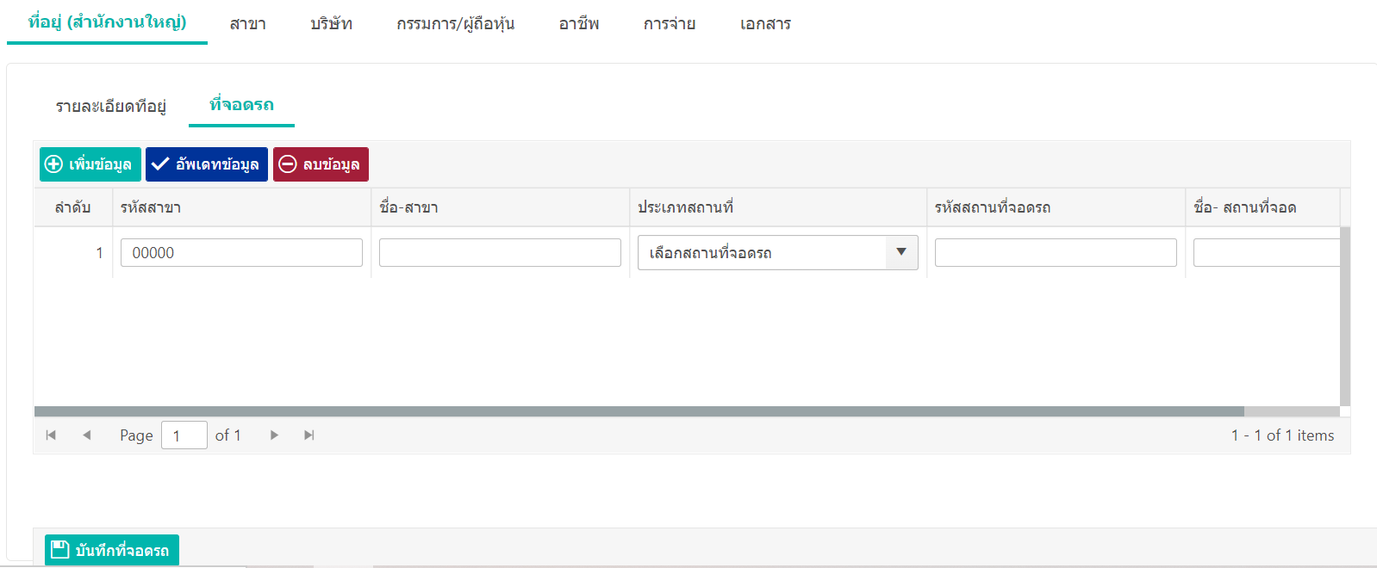

Fields Screen | Table | FieldsName | Table Reference
สาขา | FPMSDL02C | Offdoccde | =’00000’
ลำดับ |  | Seq
ประเภทสถานที่ |  | Parktyp | select prmcde,thdesc  from FPTBFP91  where cmpcde = '01'  and prmtyp = 'CARPACKTYP'  and recsts = 'A'
รหัสสถานที่ |  | Parkcde
ชื่อสถานที่ |  | Parkname
Event Process
บันทึก | บันทึกเพิ่ม FPMSDL02C  “บันทึก” check duplicate ด้วย
ยกเลิก | Clear หน้าจอที่อยู่
ลบ | ลบรายการประเภทที่อยู่ที่ User เลือก โดยต้อง Confirm Process ด้วยก่อนลบ  เวลาลบ จะทำการ Double click ที่รายการที่ต้องการจะลบ ขึ้นมาแสดง แล้วทำการกดปุ่ม “ลบ” ระบบแสดง confirm message ก่อนลบทุกครั้ง
อัพเดทข้อมูล | ปรับปรุงข้อมูลภายใน Grid

ส่วนการแสดงหน้าจอรายละเอียดข้อมูลกำหนดวันเข้าตรวจสอบ
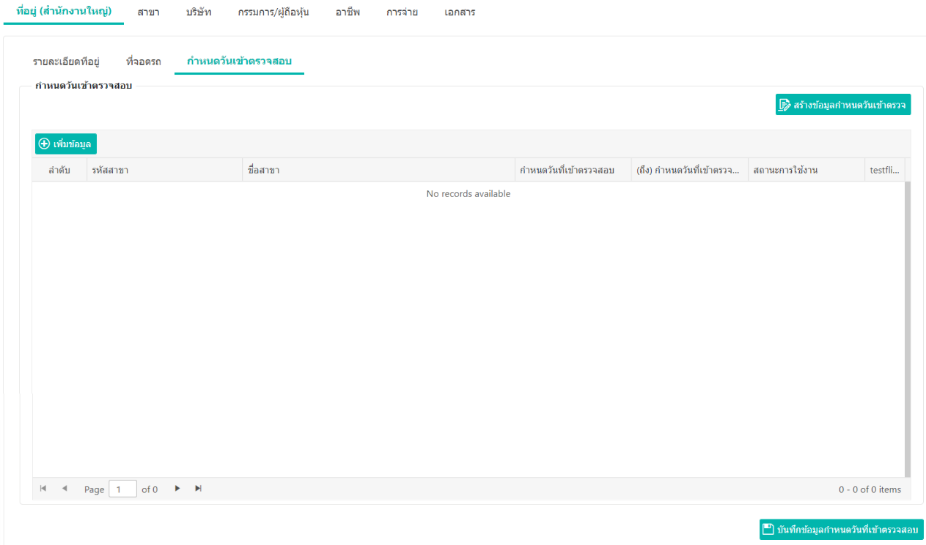

กรณีต้องการสร้างข้อมูลใหม่ กดปุ่ม “สร้างข้อมูลกำหนดวันเข้าตรวจสอบ” จะPopup หน้าจอเพื่อเลือกเงื่อนไขและจากนั้น กดปุ่ม “ประมวลผลข้อมูล” เพื่อ Generate ข้อมูลกำหนดวันเข้าตรวจสอบ และผู้ใช้สามารถ (เพิ่ม,แก้ไข,ลบ)ได้
(*เลือกบันทึกเงื่อนไขได้ สาขาละ 1 เงื่อนไขเท่านั้น)

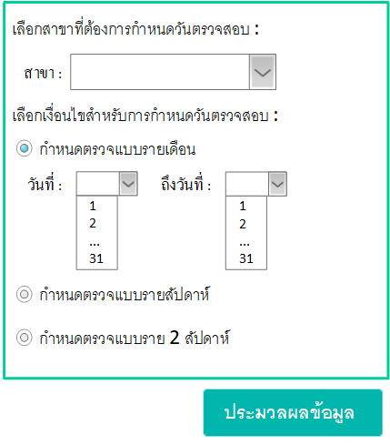

กรณีต้องการแก้ไขข้อมูล สามารถเลือกค้นหาข้อมูลตามสาขาและ double click ที่ บรรทัดที่ต้องการแก้ไขข้อมูลได้ แก้ไขได้ 3 ฟิลด์ คือ กำหนดวันที่เข้าตรวจสอบ , (ถึง)กำหนดวันที่เข้าตรวจสอบ ,สถานะการใช้งาน
1.กำหนดวันที่เข้าตรวจสอบ (การแก้ไขวันจะต้องอยู่ในช่วงระหว่าง วัน/เดือนนั้นเท่านั้น และจะต้องมีค่ามากกว่า (ถึง)กำหนดวันที่เข้าตรวจสอบ ของข้อมูล record ก่อนหน้า เสมอ)
2.(ถึง)กำหนดวันที่เข้าตรวจสอบ (การแก้ไขวันจะต้องอยู่ในช่วง ระหว่าง วัน/เดือนนั้นเท่านั้น และจะต้องมีค่ามากกว่า กำหนดวันที่เข้าตรวจสอบ เสมอ )
3.สถานะการใช้งาน (Active=ใช้งานปกติ/Inactive=ปิดการใช้งาน)

ปุ่มใน Grid
1 หากเป็นการเพิ่มข้อมูลใหม่(ยังไม่มีข้อมูลใน DB)จะแสดง 3 ปุ่ม
เพิ่มข้อมูล , อัพเดทข้อมูล , ลบข้อมูล
2 หากเป็นการแก้ไขข้อมูล(มีข้อมูลใน DB)จะแสดง 2 ปุ่ม
เพิ่มข้อมูล(เช็คว่าไม่สามารถเพิ่มข้อมูล ที่น้อยกว่า record ที่ FPMSDL02D.active_now='A' ได้ ) , อัพเดทข้อมูล
3 หากต้องการปิดสถานะการใช้งานข้อมูลนั้น สามารถเลือก สถานะ=Inactive

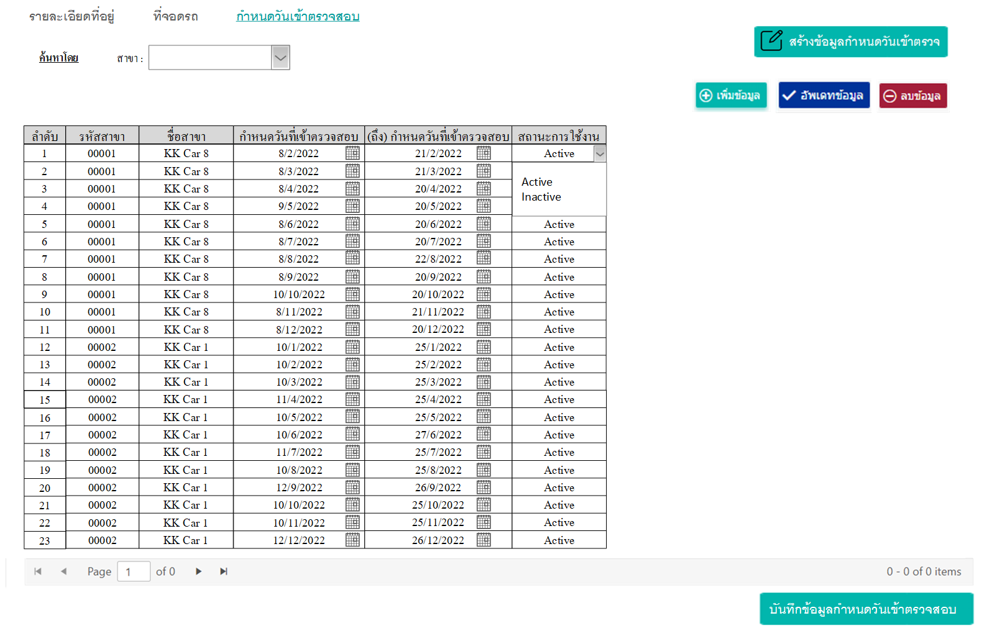

ส่วนการแสดงรายละเอียด
Fields Screen | Table |  | FieldsName |  | Table Reference
ค้นหาโดย สาขา: | FPMSDL02D |  | offdoccde |  | หากเป็น tab สำนักงานใหญ่จะ=’00000’เท่านั้น
ลำดับ |  |  |  |  | autorunning
รหัสสาขา | FPMSDL02D |  | offdoccde
ชื่อสาขา |  |  |  |  | แสดง”สำนักงานใหญ่”
กำหนดวันที่เข้าตรวจสอบ | FPMSDL02D |  | plchkdte_from
(ถึง)กำหนดวันที่เข้าตรวจสอบ | FPMSDL02D |  | plchkdte_to
สถานะการใช้งาน | FPMSDL02D |  | recsts
ส่วนการเลือกเงื่อนไขเพื่อ Generate ข้อมูลกำหนดวันเข้าตรวจสอบ
Fields Screen | Table |  | FieldsName |  | Table Reference
สาขา |  |  |  |  | หากเป็น tab สำนักงานใหญ่จะไม่มีให้เลือก  “00000=สำนักงานใหญ่”
กำหนดตรวจแบบรายเดือน  วันที่ |  |  |  |  | select prmcde as ListDateOfMonth from FPTBFP91  where recsts = 'A' and prmtyp = 'DATEMONTH' order by prmcde
ถึงวันที่ |  |  |  |  | select prmcde as ListDateOfMonth from FPTBFP91  where recsts = 'A' and prmtyp = 'DATEMONTH' order by prmcde
กำหนดตรวจแบบรายสัปดาห์ |  |  |  |  | เริ่ม=Getdate()  สิ้นสุด=Getdate()+6  *หากคำนวณได้ตรงกับวันหยุดจะเลื่อนขึ้นเป็นวันถัดไป  **วนลูปการคำนวณการแสดงข้อมูล คือเริ่ม สัปดาห์ใหม่ นำ วันสิ้นสุดก่อนหน้ามาเป็นวันเริ่มในสัปดาห์ถัดไป และ+6 จะได้วันสิ้นสุด คำนวณ วนไปจนครบปี
กำหนดตรวจแบบราย 2สัปดาห์ |  |  |  |  | สามารถแก้ไขได้จาก parameter  เริ่ม=Getdate()  สิ้นสุด=Getdate()+(prmref *7)-1  select prmcde ,prmref from FPTBFP91  where recsts = 'A' and prmtyp = 'DATETYPE' and prmcde='NumOfWeek' order by prmcde  *หากคำนวณได้ตรงกับวันหยุดจะเลื่อนขึ้นเป็นวันถัดไป  **วนลูปการคำนวณการแสดงข้อมูล คือเริ่ม สัปดาห์ใหม่ นำ วันสิ้นสุดก่อนหน้ามาเป็นวันเริ่มในสัปดาห์ถัดไป และนำสูตรมาคำนวณ จะได้วันสิ้นสุด คำนวณ วนไปจนครบปี
Event Process
ประมวลผลข้อมูล | Check duplicate (สาขา+ปี(DATEPART(yyyy,GETDATE())) ข้อมูลห้ามซ้ำกัน)
SQL แสดงข้อมูลกำหนดวันเข้าตรวจสอบ | select distinct  a.offdoccde  --,b.offdocdesc  ,'สำนักงานใหญ่' as offdocdesc  ,a.plchkdte_from  ,a.plchkdte_to  ,c.thdesc as Statusrecord  from FPMSDL02D a  left join FPMSDL02A b on a.cmpcde=b.cmpcde and a.offcde=b.offcde and a.custcde=b.custcde and a.offdoccde=b.offdoccde  left join FPTBFP91 c on a.cmpcde=c.cmpcde and c.prmtyp='RECSTS' and a.recsts=c.prmref  where b.recsts='A'  and c.recsts='A'  and a.offdoccde='00000'  and cmpcde=@CompanyCode  and offcde=@OfficeCode  and custcde=@custcde  ---- เปิดใช้งานได้กรณีมีการสร้างการใช้งานสิทธิ์เสร็จแล้ว----  --and usergrp=  --หาก offdoccde='00000' แสดง offdocdesc='สำนักงานใหญ่'
บันทึก | บันทึกเพิ่ม FPMSDL02D  “บันทึก” check duplicate ด้วย (สาขา+ปี(DATEPART(yyyy,GETDATE())) ข้อมูลห้ามซ้ำกัน)
อัพเดทข้อมูล | ปรับปรุงข้อมูลภายใน Grid คือ กำหนดวันที่เข้าตรวจสอบ , (ถึง)กำหนดวันที่เข้าตรวจสอบ ,สถานะการใช้งาน
SQL บันทึก/อัพเดท | declare @cmpcde(VARCHAR2)=>ข้อมูลมาจาก Login  declare @offcde(VARCHAR3)=>ข้อมูลมาจาก Login  declare @custcde(VARCHAR10)=>ข้อมูลจากส่วนการแสดง ข้อมูลรายละเอียดลูกค้า  declare @cotcde(varchar4)=>ข้อมูลจากส่วนการแสดง ข้อมูลรายละเอียดลูกค้า  declare @offdoccde(varchar5)=>ข้อมูลจากส่วนเลือกเงื่อนไขการ Generate  declare @auplantype(varchar2)=>ข้อมูลจากส่วนเลือกเงื่อนไขการ Generate  declare @ListDateOfMonth=>ข้อมูลจากส่วนเลือกเงื่อนไขการ Generate  declare @plchkdte_from(date)=>ข้อมูลหลังจากประมวลผล เลือกเงื่อนไขการ Generate  declare @plchkdte_to(date)=>ข้อมูลหลังจากประมวลผล เลือกเงื่อนไขการ Generate  declare @recsts(VARCHAR1)=>Insert=A หาก Update=แก้ไขตาม ที่เลือก (A,N)  declare @upddte(DATETIME)=>=GETDATE()  declare @updby(VARCHAR40)=>ข้อมูลมาจาก Login  declare @updwrkstn(VARCHAR20)=>ข้อมูลมาจาก Login  declare @pgmnam(VARCHAR40)=>= 'A1E0200'  declare @seq(int)=>ข้อมูลจากข้อมูลกำหนดวันเข้าตรวจสอบคลังบรรทัดที่มีการแก้ไข  declare @plchkdte_from_before(date)=>ข้อมูลจากข้อมูลกำหนดวันเข้าตรวจสอบคลังบรรทัดที่มีการแก้ไข (ข้อมูลก่อนการแก้ไข)  declare @plchkdte_to_before(date)=>ข้อมูลจากข้อมูลกำหนดวันเข้าตรวจสอบคลังบรรทัดที่มีการแก้ไข (ข้อมูลก่อนการแก้ไข)  declare @plchkdte_from_after(date)=>ข้อมูลจากข้อมูลกำหนดวันเข้าตรวจสอบคลังบรรทัดที่มีการแก้ไข (ข้อมูลหลังการแก้ไข)  declare @plchkdte_to_after(date)=>ข้อมูลจากข้อมูลกำหนดวันเข้าตรวจสอบคลังบรรทัดที่มีการแก้ไข (ข้อมูลหลังการแก้ไข)  หลังจากการประมวลผล ได้ข้อมูลมาแล้ว และข้อมูลนั้นต้องไม่ถูกบันทึกลง Database (เช็คซ้ำ สาขา+ปี)  กรณีเพิ่มข้อมูลใหม่  insert into FPMSDL02D  (cmpcde,offcde,custcde,offdoccde,auplantype  ,plchkdte_from,plchkdte_to,cotcde,recsts  ,upddte,updby,updwrkstn,pgmnam)  values  (@cmpcde,@offcde,@custcde,@offdoccde,@auplantype  ,@plchkdte_from,@plchkdte_to,@cotcde,@recsts  ,@upddte,@updby,@updwrkstn,@pgmnam)  กรณีแก้ไขข้อมูล เมื่อกดปุ่มอัพเดท จะมีการเช็คว่า FPMSDL02D.active_now=A หรือไม่ ถ้าใช่=A ระบบแจ้งเตือนไม่ให้มีการแก้ไขข้อมูล record นั้น (เท่ากับว่ามีการหยิบข้อมูลไปใช้งานแล้ว)  เพิ่มข้อมูลเก่า(ก่อนการแก้ไข)ไปที่ Table history ก่อน  insert into FPMSDL02DA  (cmpcde,offcde,custcde,offdoccde,auplantype,seq  ,plchkdte_from_before,plchkdte_to_before,cotcde  ,recsts,upddte,updby,updwrkstn,pgmnam)  values  (@cmpcde,@offcde,@custcde,@offdoccde,@auplantype,@seq  ,@plchkdte_from_before,@plchkdte_to_before,@cotcde  ,@recsts,@upddte,@updby,@updwrkstn,@pgmnam)  และอัพเดท  update FPMSDL02D  set plchkdte_from_after=@plchkdte_from_after  ,plchkdte_to_after=@plchkdte_to_after  ,recsts=@recsts  where seq=@seq  and active_now is null  update FPMSDL02DA  set plchkdte_from_after=@plchkdte_from_after  ,plchkdte_to_after=@plchkdte_to_after  ,recsts=@recsts  where seq=@seq
เคลียร์ | Clear หน้าจอข้อมูลกำหนดวันเข้าตรวจสอบ
ลบ | หากมีการลบข้อมูลคือเป็นการลบข้อมูลที่ Gen ขึ้นมาของสาขานั้นๆ ทั้งหมด ในกรณีที่มีการสร้างขึ้นมาใหม่เท่านั้นและยังไม่ถูกบันทึกลงฐานข้อมูล  โดยต้อง Confirm Process ด้วยก่อนลบ  เวลาลบ จะทำการ Double click ที่รายการที่ต้องการจะลบ ขึ้นมาแสดง แล้วทำการกดปุ่ม “ลบ” ระบบแสดง confirm message ก่อนลบทุกครั้ง
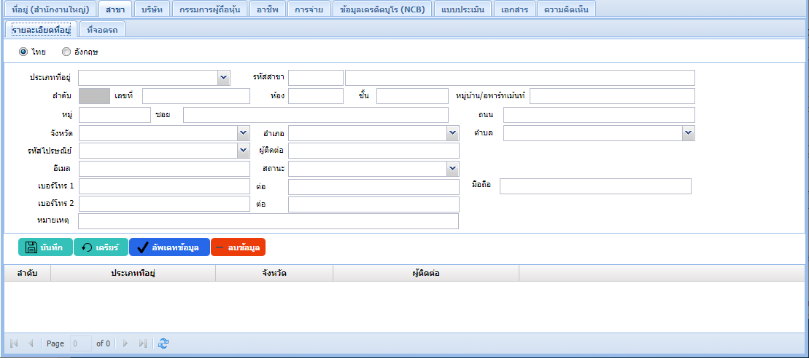

Fields Screen | Table | FieldsName |  | Table Reference
ไทย,อังกฤษ | FPMSDL02A | Langtyp = “T”,”E”  T=ดึงข้อมูลภาษาไทย  E=ดึงข้อมูลภาษาอังกฤษ
ประเภทที่อยู่ |  | Adrtyp |  | select adrtyp,thdesc  from HPTBHP10  where cmpcde = '01'  and recsts = 'A'  order by adrtyp
รหัสสาขา |  | Offdoccde  ห้ามบันทึก 00000 เนื่องจาก 00000=Headoffice
ชื่อสาขา |  | offdocdesc
ลำดับ |  | Seq |  | ลำดับของสาขา
เลขที่ |  | Address
ห้อง |  | Room
ชั้น |  | floor
หมู่บ้าน/อาพาร์เมนท์ |  | Vilapt
หมู่ |  | moo
ซอย |  | Soi
ถนน |  | Road
จังหวัด |  | province |  | select province,thdesc,enDesc  from CBTBCIF01  where cmpcde = '01'  and recsts = 'A'  order by province
อำเภอ |  | Amphur |  | select distcde,thDesc,enDesc  from CBTBCIF02  where cmpcde = '01'  and province = '10'  and recsts = 'A'  order by province
ตำบล |  | Tambol |  | select SubDistrictCode,distcde,zipcde,thDesc,enDesc  from CBTBCIF03  where cmpcde = '01'  and distcde = '1001'  and recsts = 'A'  order by SubDistrictCode
รหัสไปรษณีย์ |  | Zipcode |  | CBTBCIF03.zipcde  จาก อำเภอ
ผู้ติดต่อ |  | Contact
ปีที่อาศัย |  | Residey
อีเมล |  | Email
สถานะ |  | Adrsts |  | select adrsts,thdesc  from HPTBHP11  where cmpcde = '01'  and recsts = 'A'  order by adrsts
เลขบ้าน |  | Hourseid
เบอร์โทรศัพท์1 |  | Phone1
ต่อ |  | Ext1
เบอร์โทรศัพท์2 |  | Phone2
ต่อ |  | Ext2
เบอร์มือถือ |  | Mobile
Fax |  | fax
หมายเหตุ |  | remark
Event Process
บันทึก | บันทึกเพิ่ม FPMSDL02A  “บันทึก” check duplicate ด้วย
ยกเลิก | Clear หน้าจอที่อยู่
ลบ | ลบรายการประเภทที่อยู่ที่ User เลือก โดยต้อง Confirm Process ด้วยก่อนลบ  เวลาลบ จะทำการ Double click ที่รายการที่ต้องการจะลบ ขึ้นมาแสดง แล้วทำการกดปุ่ม “ลบ” ระบบแสดง confirm message ก่อนลบทุกครั้ง
อัพเดทข้อมูล | ปรับปรุงข้อมูลภายใน Grid
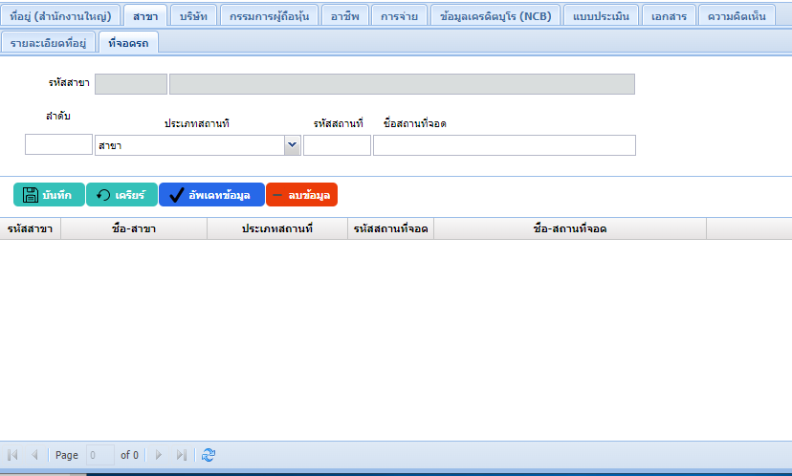

Fields Screen | Table |  | FieldsName |  | Table Reference
สาขา | FPMSDL02C |  | Offdoccde |  | ห้ามเป็น ‘00000’=สำนักงานใหญ่  ให้ running ได้ตั้งแต่  ‘00001,00002,…  ,99999'
ลำดับ |  |  | Seq
ประเภทสถานที่ |  |  | Parktyp |  | select prmcde,thdesc  from FPTBFP91  where cmpcde = '01'  and prmtyp = 'CARPACKTYP'  and recsts = 'A'  order by prmcde
รหัสสถานที่ |  |  | Parkcde
ชื่อสถานที่ |  |  | Parkname
Event Process
บันทึก | บันทึกเพิ่ม FPMSDL02C  “บันทึก” check duplicate ด้วย
ยกเลิก | Clear หน้าจอที่อยู่
ลบ | ลบรายการประเภทที่อยู่ที่ User เลือก โดยต้อง Confirm Process ด้วยก่อนลบ  เวลาลบ จะทำการ Double click ที่รายการที่ต้องการจะลบ ขึ้นมาแสดง แล้วทำการกดปุ่ม “ลบ” ระบบแสดง confirm message ก่อนลบทุกครั้ง
อัพเดทข้อมูล | ปรับปรุงข้อมูลภายใน Grid

ส่วนการแสดงหน้าจอรายละเอียดข้อมูลกำหนดวันเข้าตรวจสอบ
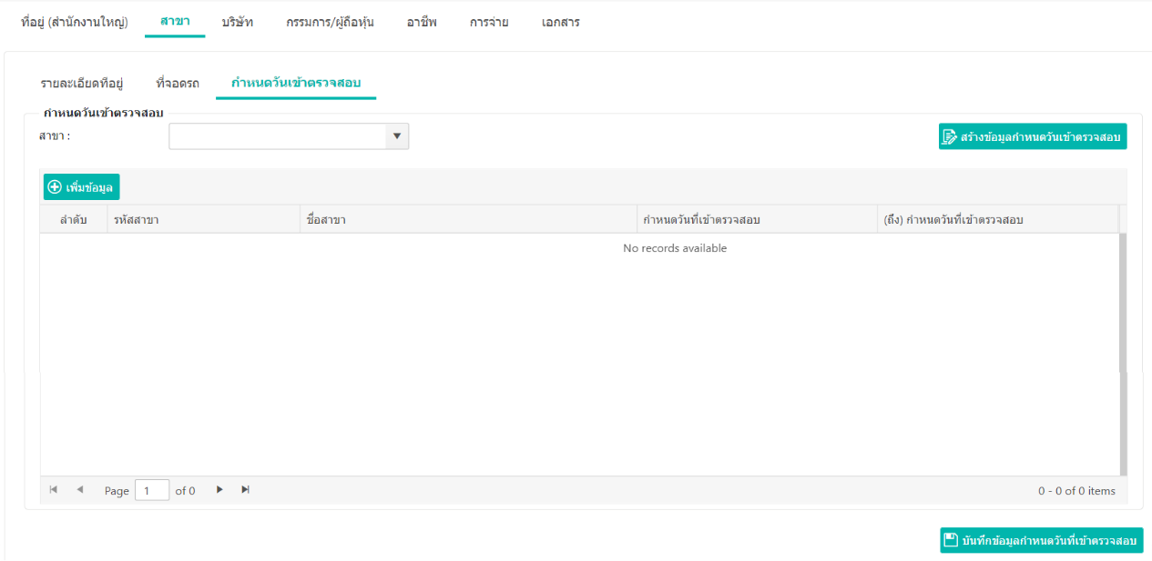

กรณีต้องการสร้างข้อมูลใหม่ กดปุ่ม “สร้างข้อมูลกำหนดวันเข้าตรวจ” จะPopup หน้าจอเพื่อเลือกเงื่อนไขและจากนั้น กดปุ่ม “ประมวลผลข้อมูล” เพื่อ Generate ข้อมูลกำหนดวันเข้าตรวจสอบ และผู้ใช้สามารถ (เพิ่ม,แก้ไข,ลบ)ได้
(*เลือกบันทึกเงื่อนไขได้ สาขาละ 1 เงื่อนไขเท่านั้น)

กรณีต้องการแก้ไขข้อมูล สามารถเลือกค้นหาข้อมูลตามสาขาและ double click ที่ บรรทัดที่ต้องการแก้ไขข้อมูลได้ แก้ไขได้ 3 ฟิลด์ คือ กำหนดวันที่เข้าตรวจสอบ , (ถึง)กำหนดวันที่เข้าตรวจสอบ ,สถานะการใช้งาน
1.กำหนดวันที่เข้าตรวจสอบ (การแก้ไขวันจะต้องอยู่ในช่วงระหว่าง วัน/เดือนนั้นเท่านั้น และจะต้องมีค่ามากกว่า (ถึง)กำหนดวันที่เข้าตรวจสอบ ของข้อมูล record ก่อนหน้า เสมอ)
2.(ถึง)กำหนดวันที่เข้าตรวจสอบ (การแก้ไขวันจะต้องอยู่ในช่วง ระหว่าง วัน/เดือนนั้นเท่านั้น และจะต้องมีค่ามากกว่า กำหนดวันที่เข้าตรวจสอบ เสมอ )
3.สถานะการใช้งาน (Active=ใช้งานปกติ/Inactive=ปิดการใช้งาน)

ปุ่มใน Grid
1 หากเป็นการเพิ่มข้อมูลใหม่(ยังไม่มีข้อมูลใน DB)จะแสดง 3 ปุ่ม
เพิ่มข้อมูล , อัพเดทข้อมูล , ลบข้อมูล
2 หากเป็นการแก้ไขข้อมูล(มีข้อมูลใน DB)จะแสดง 2 ปุ่ม
เพิ่มข้อมูล(เช็คว่าไม่สามารถเพิ่มข้อมูล ที่น้อยกว่า record ที่ FPMSDL02D.active_now='A' ได้ ) , อัพเดทข้อมูล
3 หากต้องการปิดสถานะการใช้งานข้อมูลนั้น สามารถเลือก สถานะ=Inactive

ส่วนการแสดงรายละเอียด
Fields Screen | Table | FieldsName | Table Reference
ค้นหาโดย สาขา: | FPMSDL02D | offdoccde
ลำดับ |  |  | autorunning
รหัสสาขา | FPMSDL02D | offdoccde
ชื่อสาขา |  |  | FPMSDL02A.offdocdesc
กำหนดวันที่เข้าตรวจสอบ | FPMSDL02D | plchkdte_from
(ถึง)กำหนดวันที่เข้าตรวจสอบ | FPMSDL02D | plchkdte_to
สถานะการใช้งาน | FPMSDL02D | recsts
ส่วนการเลือกเงื่อนไขเพื่อ Generate ข้อมูลกำหนดวันเข้าตรวจสอบคลัง
Fields Screen | Table | FieldsName | Table Reference
สาขา |  |  | select distinct custcde,offdoccde as ListBranch ,offdocdesc as BranchName from FPMSDL02A  where recsts='A'  and cmpcde=@CompanyCode and offcde=@OfficeCode and custcde=@custcde
กำหนดตรวจแบบรายเดือน  วันที่ |  |  | select prmcde as ListDateOfMonth from FPTBFP91  where recsts = 'A' and prmtyp = 'DATEMONTH' order by prmcde
ถึงวันที่ |  |  | select prmcde as ListDateOfMonth from FPTBFP91  where recsts = 'A' and prmtyp = 'DATEMONTH' order by prmcde
กำหนดตรวจแบบรายสัปดาห์ |  |  | เริ่ม=Getdate()  สิ้นสุด=Getdate()+6  *หากคำนวณได้ตรงกับวันหยุดจะเลื่อนขึ้นเป็นวันถัดไป  **วนลูปการคำนวณการแสดงข้อมูล คือเริ่ม สัปดาห์ใหม่ นำ วันสิ้นสุดก่อนหน้ามาเป็นวันเริ่มในสัปดาห์ถัดไป และ+6 จะได้วันสิ้นสุด คำนวณ วนไปจนครบปี
กำหนดตรวจแบบราย 2สัปดาห์ |  |  | สามารถแก้ไขได้จาก parameter  เริ่ม=Getdate()  สิ้นสุด=Getdate()+(prmref *7)-1  select prmcde ,prmref from FPTBFP91  where recsts = 'A' and prmtyp = 'DATETYPE' and prmcde='NumOfWeek' order by prmcde  *หากคำนวณได้ตรงกับวันหยุดจะเลื่อนขึ้นเป็นวันถัดไป  **วนลูปการคำนวณการแสดงข้อมูล คือเริ่ม สัปดาห์ใหม่ นำ วันสิ้นสุดก่อนหน้ามาเป็นวันเริ่มในสัปดาห์ถัดไป และนำสูตรมาคำนวณ จะได้วันสิ้นสุด คำนวณ วนไปจนครบปี
Event Process
ประมวลผลข้อมูล | Check duplicate (สาขา+ปี(DATEPART(yyyy,GETDATE())) ข้อมูลห้ามซ้ำกัน)
SQL แสดงข้อมูลกำหนดวันเข้าตรวจสอบ | select distinct  a.offdoccde  ,b.offdocdesc  ,a.plchkdte_from  ,a.plchkdte_to  ,c.thdesc as Statusrecord  from FPMSDL02D a  left join FPMSDL02A b on a.cmpcde=b.cmpcde and a.offcde=b.offcde and a.custcde=b.custcde and a.offdoccde=b.offdoccde  left join FPTBFP91 c on a.cmpcde=c.cmpcde and c.prmtyp='RECSTS' and a.recsts=c.prmref  where b.recsts='A'  and c.recsts='A'  and a.offdoccde<>'00000'  and a.cmpcde=@CompanyCode  and a.offcde=@OfficeCode  and a.custcde=@custcde  ---- เปิดใช้งานได้กรณีมีการสร้างการใช้งานสิทธิ์เสร็จแล้ว----  --and usergrp=
บันทึก | บันทึกเพิ่ม FPMSDL02D  “บันทึก” check duplicate ด้วย (สาขา+ปี(DATEPART(yyyy,GETDATE())) ข้อมูลห้ามซ้ำกัน)
อัพเดทข้อมูล | ปรับปรุงข้อมูลภายใน Grid คือ กำหนดวันที่เข้าตรวจสอบ , (ถึง)กำหนดวันที่เข้าตรวจสอบ ,สถานะการใช้งาน
SQL บันทึก/อัพเดท | declare @cmpcde(VARCHAR2)=>ข้อมูลมาจาก Login  declare @offcde(VARCHAR3)=>ข้อมูลมาจาก Login  declare @custcde(VARCHAR10)=>ข้อมูลจากส่วนการแสดง ข้อมูลรายละเอียดลูกค้า  declare @cotcde(varchar4)=>ข้อมูลจากส่วนการแสดง ข้อมูลรายละเอียดลูกค้า  declare @offdoccde(varchar5)=>ข้อมูลจากส่วนเลือกเงื่อนไขการ Generate  declare @auplantype(varchar2)=>ข้อมูลจากส่วนเลือกเงื่อนไขการ Generate  declare @ListDateOfMonth=>ข้อมูลจากส่วนเลือกเงื่อนไขการ Generate  declare @plchkdte_from(date)=>ข้อมูลหลังจากประมวลผล เลือกเงื่อนไขการ Generate  declare @plchkdte_to(date)=>ข้อมูลหลังจากประมวลผล เลือกเงื่อนไขการ Generate  declare @recsts(VARCHAR1)=>Insert=A หาก Update=แก้ไขตาม ที่เลือก (A,N)  declare @upddte(DATETIME)=>=GETDATE()  declare @updby(VARCHAR40)=>ข้อมูลมาจาก Login  declare @updwrkstn(VARCHAR20)=>ข้อมูลมาจาก Login  declare @pgmnam(VARCHAR40)=>= 'A1E0200'  declare @seq(int)=>ข้อมูลจากข้อมูลกำหนดวันเข้าตรวจสอบคลังบรรทัดที่มีการแก้ไข  declare @plchkdte_from_before(date)=>ข้อมูลจากข้อมูลกำหนดวันเข้าตรวจสอบคลังบรรทัดที่มีการแก้ไข (ข้อมูลก่อนการแก้ไข)  declare @plchkdte_to_before(date)=>ข้อมูลจากข้อมูลกำหนดวันเข้าตรวจสอบคลังบรรทัดที่มีการแก้ไข (ข้อมูลก่อนการแก้ไข)  declare @plchkdte_from_after(date)=>ข้อมูลจากข้อมูลกำหนดวันเข้าตรวจสอบคลังบรรทัดที่มีการแก้ไข (ข้อมูลหลังการแก้ไข)  declare @plchkdte_to_after(date)=>ข้อมูลจากข้อมูลกำหนดวันเข้าตรวจสอบคลังบรรทัดที่มีการแก้ไข (ข้อมูลหลังการแก้ไข)  หลังจากการประมวลผล ได้ข้อมูลมาแล้ว และข้อมูลนั้นต้องไม่ถูกบันทึกลง Database (เช็คซ้ำ สาขา+ปี)  กรณีเพิ่มข้อมูลใหม่  insert into FPMSDL02D  (cmpcde,offcde,custcde,offdoccde,auplantype  ,plchkdte_from,plchkdte_to,cotcde,recsts  ,upddte,updby,updwrkstn,pgmnam)  values  (@cmpcde,@offcde,@custcde,@offdoccde,@auplantype  ,@plchkdte_from,@plchkdte_to,@cotcde,@recsts  ,@upddte,@updby,@updwrkstn,@pgmnam)  กรณีแก้ไขข้อมูล เมื่อกดปุ่มอัพเดท จะมีการเช็คว่า FPMSDL02D.active_now=A หรือไม่ ถ้าใช่=A ระบบแจ้งเตือนไม่ให้มีการแก้ไขข้อมูล record นั้น (เท่ากับว่ามีการหยิบข้อมูลไปใช้งานแล้ว)  insert into FPMSDL02DA  (cmpcde,offcde,custcde,offdoccde,auplantype,seq  ,plchkdte_from_before,plchkdte_to_before,cotcde  ,recsts,upddte,updby,updwrkstn,pgmnam)  values  (@cmpcde,@offcde,@custcde,@offdoccde,@auplantype,@seq  ,@plchkdte_from_before,@plchkdte_to_before,@cotcde  ,@recsts,@upddte,@updby,@updwrkstn,@pgmnam)  และอัพเดท  update FPMSDL02D  set plchkdte_from_after=@plchkdte_from_after  ,plchkdte_to_after=@plchkdte_to_after  ,recsts=@recsts  where seq=@seq  and active_now is null  update FPMSDL02DA  set plchkdte_from_after=@plchkdte_from_after  ,plchkdte_to_after=@plchkdte_to_after  ,recsts=@recsts  where seq=@seq
เคลียร์ | Clear หน้าจอข้อมูลกำหนดวันเข้าตรวจสอบ
ลบ | หากมีการลบข้อมูลคือเป็นการลบข้อมูลที่ Gen ขึ้นมาของสาขานั้นๆ ทั้งหมด ในกรณีที่มีการสร้างขึ้นมาใหม่เท่านั้นและยังไม่ถูกบันทึกลงฐานข้อมูล  โดยต้อง Confirm Process ด้วยก่อนลบ  เวลาลบ จะทำการ Double click ที่รายการที่ต้องการจะลบ ขึ้นมาแสดง แล้วทำการกดปุ่ม “ลบ” ระบบแสดง confirm message ก่อนลบทุกครั้ง
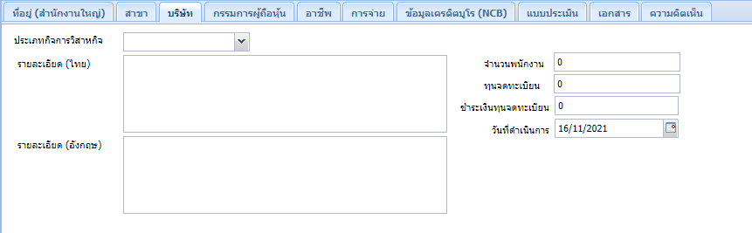

Fields Screen | Table | FieldsName | Table Reference
ประเภทกิจการวิสาหกิจ | FPMSDL01J | Bustyp | select bustyp,thdesc  from hptbhp09  where cmpcde = '01'  and recsts = 'A'  order by bustyp
รายละเอียด(ไทย) |  | Thdesc
รายละเอียด(อังกฤษ) |  | Endesc
จำนวนพนักงาน |  | Nostaff
ทุนจดทะเบียน |  | regiscap
ชำระเงินทุนจดทะเบียน |  | regispay
วันที่ดำเนินการ |  | startopr
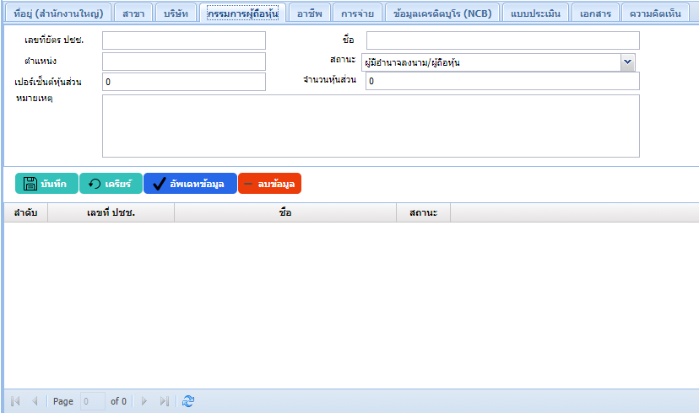

Fields Screen | Table | FieldsName | Table Reference
เลขที่บัตร ปชช | FPMSDL01S | Idno
ชื่อ |  | Fname
ตำแหน่ง |  | Position
สถานะ |  | Cropsts | select prmcde,thdesc  from fptbfp91  where cmpcde = '01'  and prmtyp = 'cropsts'  and recsts = 'A'  order by prmcde
เปอร์เซ็นหุ้นส่วน |  | Percentage
จำนวนหุ้นส่วน |  | noofshare
หมายเหตุ |  | Remark
Event Process
บันทึก | บันทึกเพิ่ม FPMSDL01S  “บันทึก” check duplicate ด้วย
ยกเลิก | Clear หน้าจอที่อยู่
ลบ | ลบรายการประเภทที่อยู่ที่ User เลือก โดยต้อง Confirm Process ด้วยก่อนลบ  เวลาลบ จะทำการ Double click ที่รายการที่ต้องการจะลบ ขึ้นมาแสดง แล้วทำการกดปุ่ม “ลบ” ระบบแสดง confirm message ก่อนลบทุกครั้ง
ปรับปรุงข้อมูล | ปรับปรุงข้อมูลใน Grid
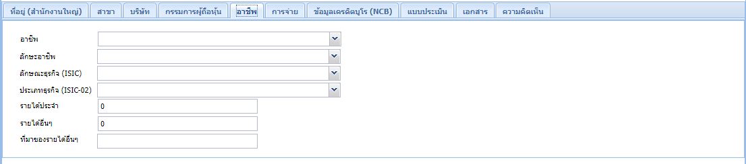

Fields Screen | Table | FieldsName | Table Reference
อาชีพ | FPMSDL01 | Occcde | select Occ.prmcde,Occ.thdesc  from fptbfp91 Occ  where Occ.cmpcde = '01'  and Occ.prmtyp = 'occcde'  and Occ.recsts = 'A'
ลักษะอาชีพ | FPMSDL01 | occLcde | select prmcde,thdesc  from fptbfp91  where cmpcde = '01'  and prmtyp 'occLcde'  and recsts = 'A'  and prmref = @ Occ.prmcde
ลักษณะธุรกิจ(ISIC) | FPMSDL01 | Occbcde | select Occb.prmcde,Occb.thdesc,Occb.prmref  from fptbfp91 Occb  where Occb.cmpcde = '01'  and Occb.prmtyp = 'occBcde'  and Occb.recsts = 'A'
ประเภทธุรกิจ(ISIC) | FPMSDL01 | Occtyp | select prmcde,thdesc  from fptbfp91  where cmpcde = '01'  and prmtyp = 'occtyp'  and recsts = 'A'  and prmref = @Occb.prmref
รายได้ประจำ | FPMSDL01 | IncmthAmt
รายได้อื่นๆ | FPMSDL01 | IncothAmt
ที่มาของรายได้อื่นๆ | FPMSDL01 | incSrc
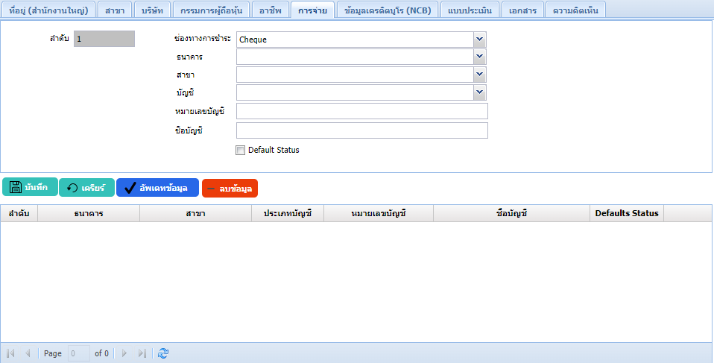

Fields Screen | Table | FieldsName | Table Reference
ลำดับ | FPMSDL01D | Seq | ลำดับของ Transaction 1,2,3,…..
ช่องทางการชำระ | FPMSDL01D | paytyp | select paytyp,thdesc,endesc  from FPTBCP01  where cmpcde = '01'  order by paytyp
ธนาคาร | FPMSDL01D | Bnkcde | select bnkcde,thdesc,endesc  from HPTBCR04  where cmpcde = '01'  and recsts = 'A'  order by bnkcde
สาขา | FPMSDL01D | Brncde | select brncde,thdesc,endesc  from HPTBCR05  where cmpcde = '01'  and bnkcde = '06'  and recsts = 'A'  order by brncde
บัญชี | FPMSDL01D | Fintyp | select fintyp,thdesc  from HPTBHP37  where cmpcde = '01'  and recsts = 'A'  order by fintyp
หมายเลขบัญชี | FPMSDL01D | FinNo
ชื่อบัญชี | FPMSDL01D | Accname
Defaults status | FPMSDL01D | Defasts (D,null)  Defasts = ‘D’ check
Event Process
บันทึก | บันทึกเพิ่ม (FPMSDL01D)  “บันทึก” check duplicate ด้วย
ยกเลิก | Clear หน้าจอที่อยู่
ลบ | ลบรายการประเภทที่อยู่ที่ User เลือก โดยต้อง Confirm Process ด้วยก่อนลบ  เวลาลบ จะทำการ Double click ที่รายการที่ต้องการจะลบ ขึ้นมาแสดง แล้วทำการกดปุ่ม “ลบ” ระบบแสดง confirm message ก่อนลบทุกครั้ง
อัพเดทข้อมูล | ปรับปรุงรายการใน Grid ได้
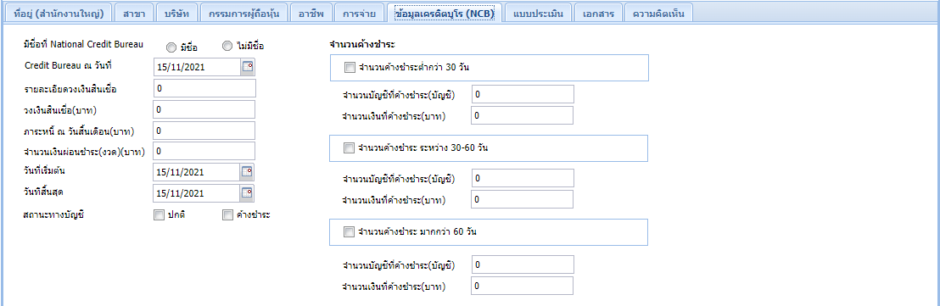

Fields Screen | Table | FieldsName | Table Reference
มีชื่อที่ National Credit Bureau | fpmsncb01 | NCbsts  Y = มีชื่อ, N=ไม่มีชื่อ
Credit Bureau ณ วันที่ |  | trandte
รายละเอียดวงเงินสินเชื่อ |  | Crdamt
วงเงินสินเชื่อ(บาท) |  | Crelineamt
ภาระหนี้ ณ วันสิ้นเดือน(บาท) |  | amtmth
จำนวนเงินผ่อนชำระ(งวด) |  | Instamt
วันที่เริ่มต้น |  | Strdate
วันที่สิ้นสุด |  | Enddate
สถานะทางบัญชี |  | accSts  Y=ปกติ, O=ค้างชำระ
จำนวนค้างชำระต่ำว่า 30 |  | Ovd30 (Y= Check, N= uncheck) defaults =N  Ovd30=Check จะสามารถบันทึกส่วนของ  - จำนวนบัญชีค้างชำระ(บัญชี)  - จำนวนบัญชีค้างชำระ(บาท)  หากเป็น uncheck จะไม่สามารถบันทึกได้
จำนวนบัญชีค้างชำระ(บัญชี) |  | Ovd30Cnt
จำนวนบัญชีค้างชำระ(บาท) |  | Ovd30Amt
จำนวนค้างชำระ ระหว่าง 30-60 |  | Ovd60 (Y= Check, N= uncheck) defaults =N  Ovd60=Check จะสามารถบันทึกส่วนของ  - จำนวนบัญชีค้างชำระ(บัญชี)  - จำนวนบัญชีค้างชำระ(บาท)  หากเป็น uncheck จะไม่สามารถบันทึกได้
จำนวนบัญชีค้างชำระ(บัญชี) |  | Ovd60Cnt
จำนวนบัญชีค้างชำระ(บาท) |  | Ovd60Amt
จำนวนค้างชำระ มากกว่า 60 |  | Ovd60ov(Y= Check, N= uncheck) defaults =N  Ovd60ov=Check จะสามารถบันทึกส่วนของ  - จำนวนบัญชีค้างชำระ(บัญชี)  - จำนวนบัญชีค้างชำระ(บาท)  หากเป็น uncheck จะไม่สามารถบันทึกได้
จำนวนบัญชีค้างชำระ(บัญชี) |  | Ovd60ovCnt
จำนวนบัญชีค้างชำระ(บาท) |  | Ovd60ovAmt
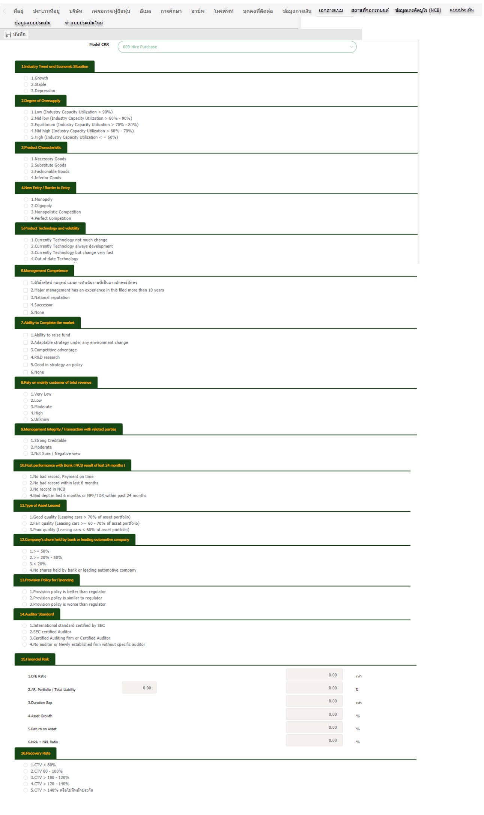

แบบประเมิน | ดึงตัว master question ด้วย sql statement นี้  select a.qtno,a.qtname,b.qtcno,b.qtcname  ,b.qtctyp,b.qtcdec01Sts,b.qtcdec01,b.qtcdec02Sts,b.qtcdec02  from fptbqq01 a  left join fptbqq02 b on (a.qtuid = b.qtuid)  where a.cmpcde = '01'  and a.recsts = 'A'  order by a.qtno,b.qtcno  แล้วนำข้อมูลมาจัดทำเป็น Dynamic choice ตามตัวอย่าง  เงือนไขการ  FPTBQQ01.qtctyp  - ‘01’ (เลือก Check หรือ UnCheck อย่างเดียว)  - ‘02’ (เลือก ป้อนเป็นตัวเลขโดยอ่านค่าจาก)(ตัวอย่างข้อ 15)  - Qtcdec01Sts= ‘Y’ เปิดให้บันทึกค่า qtcdec01  - Qtcdec02Sts=’Y’ เปิดให้บันทึกค่า qtcdec02  - ‘03’ ทำได้ทั้ง 2 อย่าง (ทั้งข้อที่ 1 และข้อที่ 2)
Event Process
บันทึก | บันทึกค่าที่ได้ลง Table FPMSQQ01
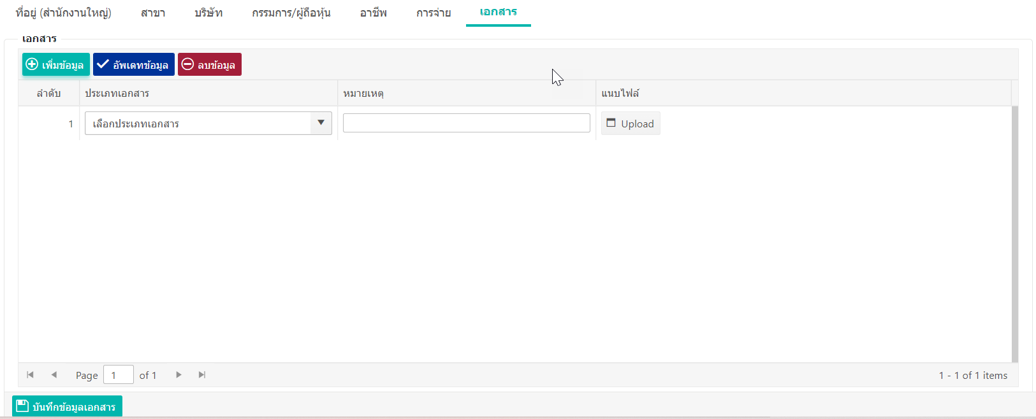

Fields Screen | Table | FieldsName | Table Reference
ประเภทเอกสาร | FPMSDD01 | doccde | select a.colcde as listColCde,b.thdesc as listColName  from FPTBCL02 a  left join FPTBCL01 b on a.cmpcde=b.cmpcde and a.colcde=b.colcde  where a.recsts='A' and b.recsts='A' and a.custyp=ประเภทลูกค้า
หมายเหตุ | FPMSDD01 | remark
แนบไฟล์ | FPMSDD01 | fname | Click เพื่อ upload (ขนาดไฟล์รองรับไม่เกิน 10MB ต่อ 1 ไฟล์)
Pathfile<hidden> | FPMSDD01 | สามารถเลือก Files ที่ต้องการได้มาเก็บไว้ที่ filepath และ filename (อาจต้องทำการเชื่อมต่อกับ 3 party,Alfreco)  select PATHDIR from FPTBSY03  where DOCCODE=’PF003’ and recsts='A'  ตัวอย่างข้อมูล : /CustomerInfo/{0} || ({0}=Customercode)  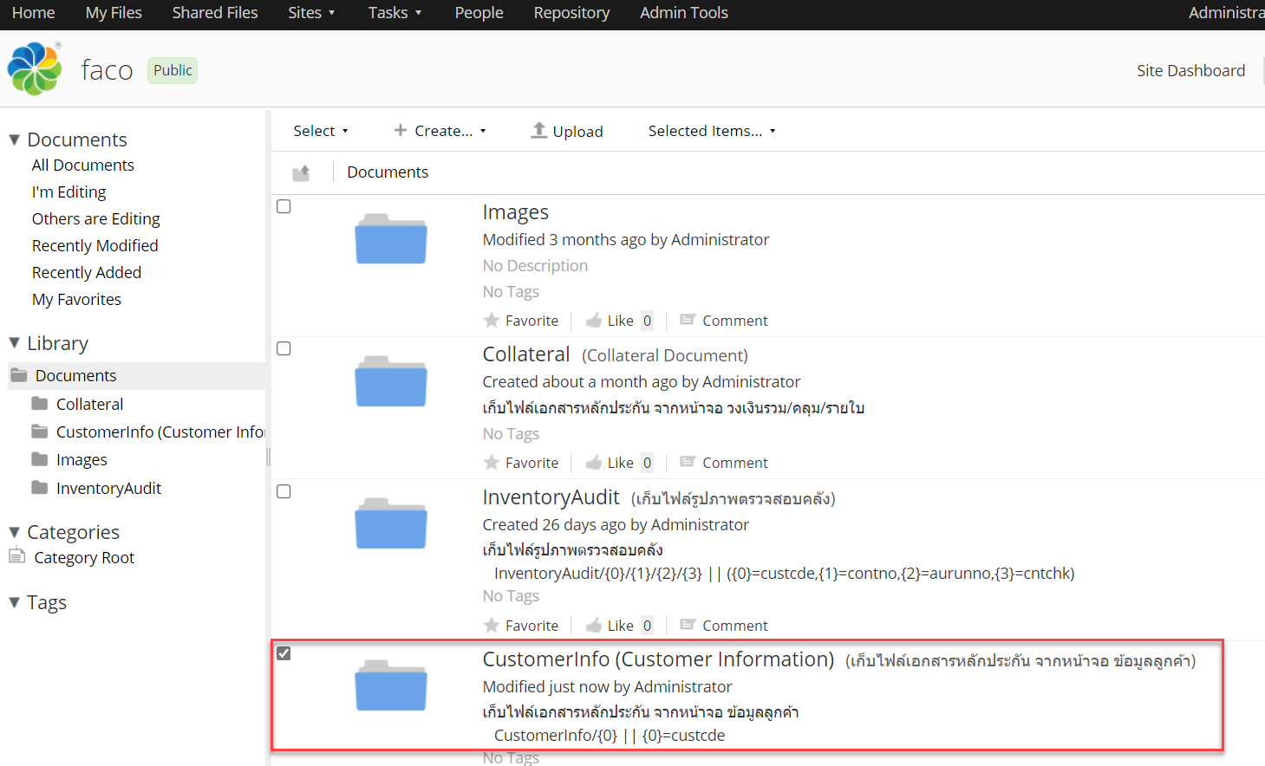
Event Process
บันทึก | บันทึกค่าที่ได้ลง Table FPMSDD01  declare @companyCode varchar(2) = '01'==>login  declare @officeCode varchar(3) = '01'==>login  declare @Custcde varchar(10) = ‘Custcde’  declare @docCode varchar(10) = doccde  declare @ReMark varchar(800) = remark  declare @FileName varchar(100) = fname  declare @crtDte datetime = Getdate()  declare @crtBy varchar(20) =' '==>login  declare @crtWrkStn varchar(20) =' ' ==>login  declare @doCuid varchar(255) =' ' ==>path ลิ้ง download จาก Alfresco ตัวอย่าง '250b6135-056f-48f7-9b47-a6adae57d7c1'  declare @GuiPNno uniqueidentifier =' ' ==>uniq Gen ขึ้นมาใช้สำหรับเป็น key ตัวอย่าง '320DBAA1-3AC0-4F80-9DE7-B50EF285E998'  INSERT INTO FPMSDD01  (cmpcde  ,offcde  ,custcde  ,docuid  ,guiPNno  ,doccde  ,remark  ,fname  ,recsts  ,crtdte  ,crtby  ,crtwrkstn)  VALUES  (@companyCode  ,@officeCode  ,@Custcde  ,@doCuid  ,@GuiPNno  ,@docCode  ,@ReMark  @FileName  ,'A'  ,@crtDte  ,@crtBy  ,@crtWrkStn)
ยกเลิก | Clear หน้าจอลูกค้า รวมถึง tab นี้ด้วย
ลบ | ลบรายการเอกสารที่ User เลือก โดยต้อง Confirm Process ก่อนลบ  เวลาลบ จะทำการเลือกcheckbox ที่รายการที่ต้องการจะลบ แล้วทำการกดปุ่ม “ลบ” ระบบแสดง confirm message ก่อนลบทุกครั้ง  declare @companyCode varchar(2) = '01'==>login  declare @officeCode varchar(3) = '01'==>login  declare @GuiPNno uniqueidentifier =' ' ==>uniq Gen ขึ้นมาใช้สำหรับเป็น key ตัวอย่าง '320DBAA1-3AC0-4F80-9DE7-B50EF285E998'  declare @updBy varchar(20) = 'updby'  declare @updWrkStn varchar(20) = 'updwrkstn'  update FPMSDD01 set  recsts='N' , updby=@updBy ,upddte=Getdate() ,updwrkstn=@updWrkStn  WHERE guiPNno = @GuiPNno  and cmpcde=@companyCode and offcde=@officeCode
อัพเดทข้อมูล | สามารถปรับปรุงรายการใน Grid ได้ (แก้ไข Remark ได้เท่านั้น หากต้องการเปลี่ยนไฟล์ต้องลบและเพิ่มข้อมูลใหม่)  declare @companyCode varchar(2) = '01'==>login  declare @officeCode varchar(3) = '01'==>login  declare @GuiPNno uniqueidentifier =' ' ==>uniq Gen ขึ้นมาใช้สำหรับเป็น key ตัวอย่าง '320DBAA1-3AC0-4F80-9DE7-B50EF285E998'  declare @Remark varchar(800) = remark  declare @updBy varchar(20) = 'updby'  declare @updWrkStn varchar(20) = 'updwrkstn'  UPDATE FPMSDD01 SET remark = @Remark ,updby=@updBy ,upddte=Getdate() ,updwrkstn=@updWrkStn  WHERE recsts = 'A' and guiPNno = @GuiPNno  and cmpcde=@companyCode and offcde=@officeCode
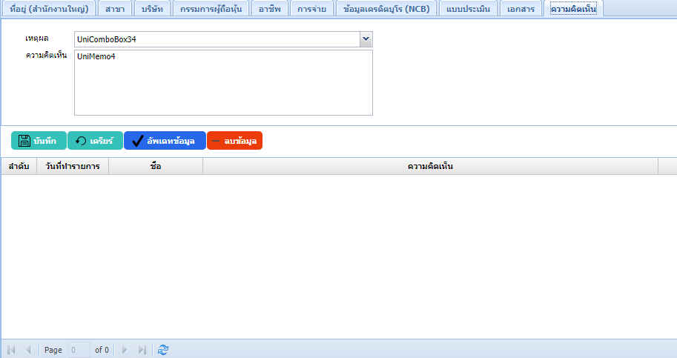

Fields Screen | Table | FieldsName | Table Reference
เหตุผล | FPMSCM01 | Cmcde | select prmcde,thdesc  from fptbfp91  where prmtyp = 'cmcde'  and recsts = 'A'  order by prmcde
ความคิดเห็น |  | remark
Event Process
บันทึก | บันทึกค่าที่ได้ลง Table FPMSCM01
ยกเลิก | Clear หน้าจอที่อยู่
ลบ | ลบรายการประเภทที่อยู่ที่ User เลือก โดยต้อง Confirm Process ด้วยก่อนลบ  เวลาลบ จะทำการ Double click ที่รายการที่ต้องการจะลบ ขึ้นมาแสดง แล้วทำการกดปุ่ม “ลบ” ระบบแสดง confirm message ก่อนลบทุกครั้ง
อัพเดทข้อมูล | สามารถปรับปรุงรายการใน Grid ได้

Event Process | Check data before save (ข้อมูลของคนเก่าๆ เก็บเอาไว้ก่อน ตอนนี้ไม่ได้ใช้งาน (กุ๊กไก่ 1/4/22))
บันทึก
1 | Dealer Information (FPMSDL01)
- Custcde ระบบทำการ Generate Running Number ให้อัตโนมัติ
Select * from hptbhp99 where cmpcde = ‘01’
And runcde = ‘003’

การ Generate Running Number ต้อง Update กลับไปที่ HPTBHP99 ด้วยเสมอ
HPTBHP99.runno = runno + 1

- aprvsts = ‘A’
- recsts = ‘A’
- CONTSTS = ‘A’
- OFFTYP = H หากไม่มีสาขา , B = มีสาขา
- CRDTYP = ‘R’ (Revolving)
- CRDCDE= ‘01’ (main credit PN/OD)
select *
from fptbfp91
where prmtyp = 'CRDCDE'
- APRVDTE = todaydte

2 | Check ค่า FPMSDL01.rewFreq ต้องมีค่ามากว่า 0 วัน ได้มาจาก เครดิตเรทติ่ง
3 | หากทำการเลือก “แยกวงเงิน” ในส่วนของ Tab วงเงินต้องเช็คว่ามีการบันทึกวงเงินคลุมด้วย
4 | หากมีการบันทึกวงเงินคลุมต้องเช็คค่า Sum ต้องเท่ากับค่าในวงเงินรวมเสมอ (จะน้องหรือมากกว่าไม่ได้)
5 | ทำการตรวจสอบ Tab อัตรา Rate ค่า Franchise Rate ต้องมีค่ามากว่า 0 เสมอ
6 | Tab งวด เช็ค Floorplan วัน ต้องมีค่ามากว่า 0 วัน
7 | FPMSDL01C.crdsts = ‘A’  FPMSDL01C.recsts = ‘A’
8 | FPMSDL01B (Phone)
9 | FPMSDL01A (Address)
10 | FPMSDL02A (Address Branch)
11 | FPMSDL01I (Collateral) เก็บเฉพาะตัวที่เลือกนั้นคือ Colsts = ‘Y’
12 | FPMSDL01E (อัตรา Rate)
13 | FPMSDL01F (term)
14 | FPMSDL01D (การจ่าย)
15 | FPMSDL01G (เอกสารแนบ)
16 | FPMSPN01  - สร้าง GuiPNno = select newid()  - guiPNno = GuiPNno  - Crdcde = ‘01’
17 | FPMSPN02  - GuiPNno = FPWKPN01.guiPNno
18 | FPMSDL01CE (อัตรา Rate)
19 | FPMSDL01CF (term)
20 | ตรจวสอบว่า DContno เป็น Null ให้ทำการ Generate Document Number แต่หากมีค่าแล้วให้ข้ามกระบวนการนี้ไปเลย (กรณีทีการปรับปรุงข้อมูลตัวแทน)  Generate FPWKDL01.DContno from FPTBFP99 where runcde = ‘002’
List table ที่ใช้งานร่วมกับโมดูลข้อมูลลูกค้า อัพเดท (27/4/2022) by กุ๊กไก่
-FPMSDL01 รายละเอียดข้อมูลลูกค้า ชื่อ,อาชีพ
-HPTBHP01 ประเภทลูกค้า
-HPTBHP02 ประเภทบัตร/เอกสาร
-HPTBHP03 คำนำหน้าชื่อ
-FPTBFP91 ข้อมูล parameter
-FPTBFP23 ข้อมูลผู้ดูแล

-FPMSDL01A ข้อมูลที่อยู่สำนักงานใหญ่
-FPMSDL02A ข้อมูลที่อยู่สาขา
-HPTBHP10 ประเภทที่อยู่
-CBTBCIF01 จังหวัด
-CBTBCIF02 อำเภอ
-CBTBCIF03 ตำบล
-HPTBHP11 สถานะที่อยู่อาศัย เจ้าของ,เช่า,พักกับพ่อแม่
-HPTBHP09 ประเภทกิจการวิสาหกิจ

-FPMSDL02C ข้อมูลที่จอดรถ สำนักงานใหญ่/สาขา
-FPMSDL02D ข้อมูลกำหนดวันเข้าตรวจสอบ สำนักงานใหญ่/สาขา
-FPMSDL02DA เก็บประวัติการแก้ไขข้อมูลแผนการตรวจสอบคลังรายปีเมื่อมีการแก้ไข
-FPMSDL01J ข้อมูลบริษัท
-FPMSDL01S ข้อมูลกรรมการผู้ถือหุ้น

-FPMSDL01D ข้อมูลการจ่าย
-FPTBCP01 ช่องทางการชำระ Cheque/Direct Credit
-HPTBCR04 ข้อมูลชื่อธนาคาร
-HPTBCR05 ข้อมูลสาขาธนาคาร
-HPTBHP37 ข้อมูลประเภทบัญชี

-FPMSDD01 ข้อมูลเอกสาร
-FPTBCL01 ข้อมูลชื่อประเภทเอกสาร
-FPTBCL02 ข้อมูลประเภทเอกสารแยกตามประเภทลูกค้า
ER ข้อมูลลูกค้า (28/4/2022)
